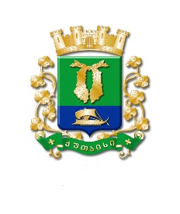
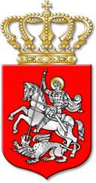

ს ა ქ ა რ თ ვ ე ლ ო
ქალაქ ქუთაისის მუნიციპალიტეტის საკრებულო
გ ა ნ კ ა რ გ უ ლ ე ბ ა

363

ქალაქი ქუთაისი 31 მარტი 2021 წელი

ქალაქ ქუთაისში, მოსკოვის ქუჩის სახელწოდების შეცვლისა და
მისთვის შინდისის გმირების სახელის მინიჭების შ ე ს ა ხ ე ბ

საქართველოს ორგანული კანონის „ადგილობრივი თვითმმართველობის კოდექსი“ 24-ე მუხლის პირველი პუნქტის „ა“ ქვეპუნქტის „ა.ე“ ქვეპუნქტის, „მუნიციპალიტეტის ადმინისტრაციულ საზღვრებში მდებარე გეოგრაფიული ობიექტების სახელდების წესის დამტკიცების შესახებ“ საქართველოს მთავრობის 2015 წლის 1-ლი ივნისის №239 დადგენილებისა და გეოგრაფიული ობიექტების სახელწოდებათა დადგენის, ნორმალიზების, გამოყენების, რეგისტრაციის, აღრიცხვისა და დაცვის მიზნით, გეოგრაფიული ობიექტების სახელწოდებათა სფეროში მოქმედი სამთავრობო კომისიის თანხმობის საფუძველზე:
მუხლი 1. მიენიჭოს ქალაქ ქუთაისში, მოსკოვის ქუჩას შინდისის გმირების სახელი.
მუხლი 2. დაევალოს ქალაქ ქუთაისის მუნიციპალიტეტის მერს, იოსებ ხახალეიშვილს წინამდებარე განკარგულების მიღებიდან ოთხი თვის ვადაში უზრუნველყოს ზემოაღნიშნული ქუჩის სახელდებასთან დაკავშირებით, კონკრეტული ღონისძიებების განხორციელება.
მუხლი 3. განკარგულება შეიძლება გასაჩივრდეს, კანონით დადგენილი წესით, ქუთაისის საქალაქო სასამართლოში (ვ.კუპრაძის ქუჩა №11), მისი გაცნობიდან ერთი თვის ვადაში.
მუხლი 4. განკარგულება ძალაში შევიდეს კანონით დადგენილი წესით.

საკრებულოს თავმჯდომარე ირაკლი შენგელია

